Т Е С Т « НАЧАЛЬНЫЕ ГЕОМЕТРИЧЕСКИЕ СВЕДЕНИЯ»
Вариант I
Уровень А
1.Сколько общих точек могут иметь две различные прямые?
1) ни одной;
2) две;
3) одну.
2. Точка К – середина отрезка МN. Тогда неверно, что…
1) 0,5 МN = КN;
2) 2МN =MК;
3) МК = КN.
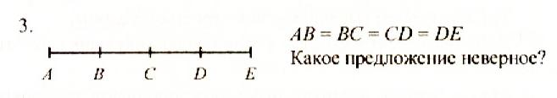
- С - середина АЕ.
- D - середина СЕ.
- В - середина АD
4. Точки М ,N и К лежат на одной прямой.
МN= 3,7 см, МК= 7,2 см, NК= 3,5 см.
Тогда...
1)М € NK;
2) N € МК;
3)К € МN.
5. Луч ОМ- биссектриса угла АОР.
Тогда неверно, что...
1)2<_РОМ= <АОР.
2) < АОМ = < РОА;
3)<МОА = 0,5<АОР.
6. Смежные углы могут быть равны...
1)48° и 132°;
2) 83° и 87°;
3)63° и 127°.
7.Смежные углы изображены на рисунке:
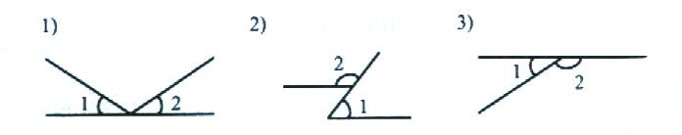
8. Один из смежных углов прямой.
Тогда второй угол - ...
1) острый;
2) прямой;
3) тупой.
9. Какое утверждение неверное?
- Биссектрисы смежных углов перпендикулярны.
- Если биссектрисы двух углов перпендикулярны, то эти углы смежные.
- Биссектрисы вертикальных углов дополняют друг друга до прямой.
Уровень В
1. Один из смежных углов равен 113°.
Тогда другой угол равен...
2. Точка С делит отрезок АВ на два отрезка. ВС = 5,7 см,
АВ= 12,3 см.
Тогда длина отрезка АС равна...
3. F-середина отрезка АС. АС = 6,1 см.
Длина отрезка FС равна...
4. Угол, равный 140°, делится лучом с началом в вершине
угла на два, один из которых больше другого на 20°.
Тогда меньший угол равен...
5. Отрезок длиной 24 см разделен произвольной точкой
на два отрезка.
Тогда расстояние между серединами получившихся отрезков равно...
6. Угол равен 56°. Тогда угол между биссектрисой угла и
продолжением одной из его сторон равен...

Вариант2
Уровень А
1. Сколько различных прямых можно провести через две точки?
1)Три.
2) Две.
3)Одну.
2. Точка М- середина отрезка АВ.
Тогда неверно, что...
1)АМ=МВ;
2)2АМ=АВ;
3)2АВ = МВ.
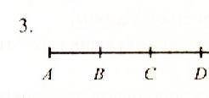

АВ = ВС = СD

Какое предложение неверное?

- В -середина АС.
- С - середина ВD.
- )В - середина АD.
4. Точки А, В и С лежат на одной прямой.
АВ= 13,5 см, АС = 9,8 см, СВ = 3,7 см.
Тогда...
- С € АВ;
- А € СВ;
3)В € АС.
5. Луч ОК- биссектриса угла АОМ
Тогда неверно, что...
1)<АОК= 0,5<АОМ;

2)<АОК=<КОМ;
3)<АОМ= < КОМ.

6. Смежные углы могут быть равны...
1)36° и 154°;
- 59° и 121°;
- 93° и 77°.

7. Вертикальные углы изображены на рисунке...
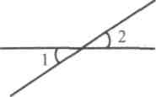
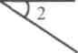
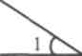
1) 2) 3)
8. Один из смежных углов тупой.
Тогда второй угол - ...
1) острый;
2) прямой;
3) тупой.
9. Какое предложение неверное?
- Если смежные углы равны, то они прямые.
- Если углы прямые, то они смежные.
- Если углы вертикальные, то они равны.
Уровень В
1. Один из смежных углов равен 32°.
Тогда другой угол равен...
2. Точка В делит отрезок АС на два отрезка. АВ = 3,6 см,
АС = 5,2 см.
Тогда длина отрезка ВС равна...
3. М- середина отрезка АВ. МВ = 2,8 см.
Длина отрезка АВ равна...
4. Угол, равный 120°, делится лучом с началом в вершине
угла на два угла, такие, что градусная мера одного угла в 5 раз
больше другого.
Тогда меньший угол равен...
- Отрезок длиной 12 см разделен произвольной точкой на два отрезка. Тогда расстояние между серединами получившихся отрезков равно...
- Угол между биссектрисой угла и продолжением одной из его сторон равен 124°.
Тогда данный угол равен...

